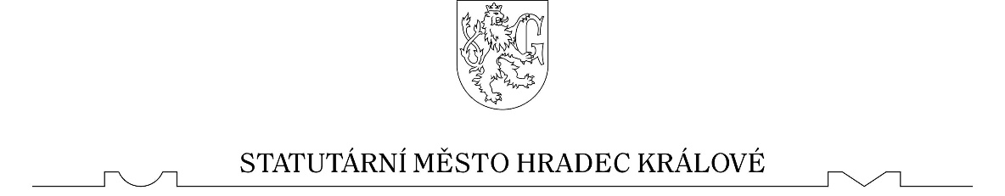

Statutární město Hradec Králové
Zastupitelstvo města Hradec Králové

Obecně závazná vyhláška statutárního města Hradec Králové, kterou se zrušuje obecně závazná vyhláška statutárního města Hradec Králové č. 1/2013,
o omezení propagace některých sázkových her, loterií a jiných podobných her

Zastupitelstvo města Hradec Králové se na svém zasedání dne 07.11.2023 usnesením č. ZM/2023/507 usneslo vydat podle § 10 písm. a) a dle § 84 odst. 2 písm. h) zákona
č. 128/2000 Sb., o obcích (obecní zřízení), ve znění pozdějších předpisů tuto obecně závaznou vyhlášku (dále jen ¨“vyhláška“ ):

Čl. 1

Obecně závazná vyhláška statutárního města Hradec Králové č. 1/2013, o omezení propagace některých sázkových her, loterií a jiných podobných her, se zrušuje.

Čl. 2
Tato obecně závazná vyhláška nabývá účinnosti počátkem patnáctého dne po dni jejího vyhlášení.

……………………………….. …………………………………………….
Ing. Miroslav Hloušek Mgr. et Mgr. Pavlína Springerová, Ph. D.
náměstek primátorky primátorka města

